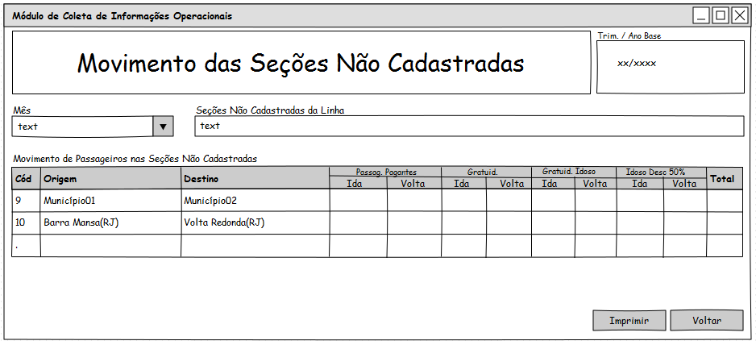

2.5.6 - **Movimento das Linhas / Seções Não Cadastradas**

Ao clicar sobre o **botão Movimento das Linhas** / **Seções Não Cadastradas**, na tela de **Dados das Linhas/Seções Não Cadastradas**

Esta tela contém as seguintes áreas: **Seções Não Cadastradas da Linha**, **Mês**, **Viagens Realizadas** **na Linha**, **Lugares Ofertados na Linha** e **Movimento de Passageiros nas Seções**.

Na área **Seções Não Cadastradas da Linha**, aparecerá a linha não cadastrada, origem e destino, previamente indicada pelo usuário.

Na área **Mês**, o usuário deverá selecionar o mês desejado para o lançamento dos dados de movimento de passageiros nas seções da linha não cadastrada.

Na área **Viagens Realizadas na Linha**, aparecem os seguintes campos: **Ida**, **Volta** e **Total**. O usuário deverá informar o número de viagens realizadas na linha não cadastrada, **Ida** e **Volta**, durante o mês selecionado. O campo **Total** será preenchido automaticamente pelo sistema, imediatamente após o preenchimento dos referidos campos.

Na área **Lugares Ofertados na Linha**, aparecem os seguintes campos: **Ida**, **Volta** e **Total**. O usuário deverá informar o número de lugares ofertados na linha não cadastrada, **Ida** e **Volta**, durante o mês selecionado. O campo total será preenchido automaticamente pelo sistema, imediatamente após o preenchimento dos outros campos referidos.

Na área **Movimento de Passageiros nas Seções**, aparecem as seguintes colunas: **Código**, **Origem**, **Destino**, **Passageiro Ida**, **Passageiro Volta**, **Gratuidade Ida**, **Gratuidade Volta**, **Idoso Ida**, **Idoso Volta**, **Desconto Ida**, **Desconto Volta** e **Total**. Os dados existentes nas colunas **Código**, **Origem** e **Destino**, não poderão ser alterados, pois são automaticamente informados pelo sistema, de acordo com o lançamento feito anteriormente pelo usuário. O usuário deverá informar o número de passageiros transportados nas seções da linha não cadastrada, nas colunas **Ida** e **Volta**, durante o mês selecionado. O campo **Total** será preenchido automaticamente pelo sistema, imediatamente após o preenchimento dos referidos campos.

Para fechar a tela atual, clicar em **Voltar à Tela Anterior**.